Лабораторная работа № 11
Работа с текстом и рисованной таблицей

Цель работы: изучить основы работы с текстом и рисованной таблицей.
Содержание: разработка приложения для работы с текстом.
1. Компонент – текстовый редактор RichEdit.
Назначение
RichEdit предназначен для редактирования текста. По сравнению с компонентом Мemo обладает расширенными возможностями.
Создание
Необходимо выбрать панельWin32, затем щелкнуть на пиктограмме RichEdit (рис.1) и разместить компонент на форме.
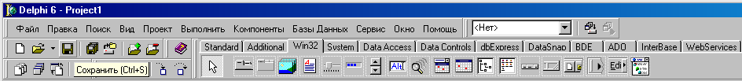

Рис. 1. Компонент Текстовый редактор RichEdit
После размещения на форме данный компонент готов к работе. В свойстве Lines (тип TString) можно указать начальное содержимое панели редактора.
Использование
Основная особенность данного компонента это возможность форматирования отдельных абзацев. Это форматирование выполняется на основе двух свойств компонента: Paragraph, определяющего характеристики текущего абзаца текста, и SelAttributes, задающего характеристики выбранного текста.
С помощью свойства Aligment возможно выравнивание по левому краю, по центру. Свойство Paragraph имеет тип TParaAttributes.
Таблица 1
Основные свойства класса TParaAttributes
Свойство | Назначение
Aligment | Выравнивание
FirstIndent, LeftIndent,RightIndent | Отступ в пикселах первой строки абзаца, а также поля между его левой и правой границами панели редактора
Numbering | Превращение текста в список путем добавления с левой стороны маркеров. Такое форматирование происходит, если значение данного свойства устанавливается равным nsBullet
Tab | Массив сдвигов (абсолютных позиций по отношению к левой границе), которые определяют, где будет останавливаться курсор при нажатии клавиши Tab
TabCount | Число элементов в массиве Tab
Свойство SelAttributes имеет тип TtextAttributes, состоящий из свойств, характерных для класса Tfont:
- CharSet (набор символов),
- Color (цвет),
- Height(Высота),
- Name(Имя),
- Pitch(фиксированная/переменная ширина),
- Size размер),
- Style(стиль).

Метод GetCaretPos позволяет получить позицию курсора.
Метод GetSelText- скопировать выделенный текст в переменную.
2. Компонент Выбор шрифта FontDialog
Компонент предназначен для вызова стандартного диалогового окна выбор шрифта, доступного в системе.
Таблица 2
Набор свойств компонента FontDialog
Свойство | Назначение
Device | Устройство, для которого отображается список доступных шрифтов. Возможные значения:fdScreen (экран), fdPrinter, fdBoth(как экран, так и принтер)
Font | Выбранный пользователем шрифт.
MaxFontSize | Максимальный размер шрифта, ограничивающий содержимое показываемого списка шрифтов.
MinFontSize | Минимальный размер шрифта, ограничивающий содержимое показываемого списка шрифтов.
Options | Дополнительные характеристики внешнего диалогового окна.

Если, например, на форме имеется надпись Label, то при щелчке на кнопке Button1 обработчик вызовет диалоговое окно выбора шрифта. После того, как пользователь сделает выбор, шрифт, которым была сделана надпись, изменится.
3. Компонент Окно выбора цвета (ColorDialog)
С помощью данного компонента вызывается стандартное диалоговое окно выбора цвета.
Свойство Color содержит выбранный пользователем цвет, а свойство CustomColors (тип Tstring) хранит в текстовом формате описание дополнительных пользовательских цветов. Цвет в этом формате задается шестью символами, определяющими в шестнадцатеричном виде значение цвета в соответствии с требованием цветовой системы RGB. В следующем примере демонстрируется, как при щелчке на кнопке происходит вызов окна выбора цвета
procedure TForm1.Button6Click(Sender: TObject);
begin
ColorDialog1.Execute;
RichEdit1.Color:=ColorDialog1.Color;//Цвет окна текста
RichEdit1.Font.Color:=ColorDialog1.Color;// Цвет текста
end;
4. Компонент Поиск (FindDialog)
- Компонент используется для отображения диалогового окна поиска текстовой строки.
- Компонент Рисуемая таблица (DrawGrid)
Назначение: для создания таблицы, когда в каждой ячейке может храниться произвольный объект.
Создание:
1. Количество столбцов задается в свойствеColCount.
2. Количество строк задается в свойстве RowCount.
3. Форма ячеек задается свойством Ctl3D.
Дополнительные возможности для оформления ячеек предоставляет свойство Border Style и его опции bsNone и bsSingle:
- DefaultRowHeight задает высоту строки , DefaultColHeight – высоту столбца.
- Свойство FixedColor определяет цвет заголовка, FixedCols – число столбцов под заголовок, FixedRows – число строк под заголовок. По умолчанию значение этих параметров равно 1.
- GridLineWidth –задает ширину линий, разделяющих ячейки.

Обработчик событий для рисования таблицы:
procedure TForm1.DrawGrid1DrawCell(Sender: TObject; ACol, ARow: Integer;
Rect: TRect; State: TGridDrawState);
begin
with Sender as TDrawGrid do
begin
DrawGrid1.BorderStyle:= bsSingle;
DrawGrid1.Ctl3D:=true;
DrawGrid1.ColCount:=10;
DrawGrid1.RowCount:=10;
DrawGrid1.FixedCols:=1;
DrawGrid1.GridLineWidth:=2;
Canvas.Font.Color:=clred;
Canvas.Brush.Color:=clblue;
Canvas.FillRect(Rect);
Canvas.TextOut(Rect.Left+5,Rect.Top+5,IntToStr(Acol)+intToStr(ARow));
end;
end;
end.
Пример. Разработать приложение для редактирования текста и работы с рисованной таблицей (рис. 2).
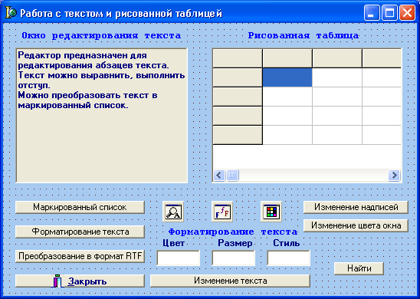

Рис. 3 Форма для работы с текстом и рисованной таблицей

Обработчик события при щелчке на кнопке Маркированный список:
var
Form1: TForm1;
RichEdit1: TRichEdit;
Code,a:integer;
implementation
{$R *.dfm}
procedure TForm1.Button1Click(Sender: TObject);
begin
With RichEdit1 do
begin
Paragraph.FirstIndent:=2;//Отступ маркера от границы
Paragraph.LeftIndent:=2;//Отступ поля слева
Paragraph.RightIndent:=2;//Отступ поля справа
Paragraph.Numbering:=nsBullet;//Превращение текста в список
Paragraph.Alignment:=taCenter;//Выравнивание
end;
Обработчик события при щелчке на кнопке Форматирование текста:
procedure TForm1.Button2Click(Sender: TObject);
begin
With RichEdit1.SelAttributes do
begin
if edit1.text='red' then Color:=clred;
if edit1.text='blue' then Color:=clblue;
if edit1.text='green' then Color:=clgreen;
if edit1.text='yellow' then Color:=clyellow;
val(edit2.Text,a,code);
Size:=a;
if edit3.text='ж' then Style:=[fsBold];
if edit3.text='к' then Style:=[fsItalic];
end;
Обработчик события при щелчке на кнопке Преобразовать в формат RTF:
procedure TForm1.Button3Click(Sender: TObject);
begin
RichEdit1.PlainText:=false;
RichEdit1.Lines.SaveToFile('text.rtf');
end;
Обработчик событий при щелчке на кнопке Изменение цвета окна:
procedure TForm1.Button6Click(Sender: TObject);
begin ColorDialog1.Execute;
RichEdit1.color:=ColorDialog1.color;
end;
Обработчик событий при щелчке на кнопке Изменение надписей:
procedure TForm1.Button5Click(Sender: TObject);
begin
FontDialog1.Execute;
Label1.Font.Assign( FontDialog1.Font);
Label2.Font.Assign( FontDialog1.Font);
Label3.Font.Assign( FontDialog1.Font);
Label4.Font.Assign( FontDialog1.Font);
Label5.Font.Assign( FontDialog1.Font);
Label6.Font.Assign( FontDialog1.Font);
end;

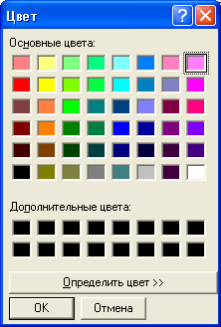

Рис. 4. Диалоговое окно Цвет

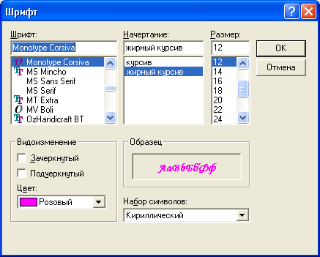

Рис. 5. Диалоговое окно Шрифт

Обработчик событий при щелчке на кнопке Изменение текста:
procedure TForm1.Button3Click(Sender: TObject);
begin
FontDialog1.Execute;
RichEdit1.Font.Assign(FontDialog1.Font);
end;

На форме появляется диалоговое окно Шрифт (рис. 5), в котором можно менять шрифт, начертание шрифта и его размер.
Варианты заданий:
Для данной формы разработать меню Правка с командами:
- Вырезать, Копировать, Вставить. Текст вставлять в окно редактора Меmо, которое нужно поместить на форму. На форму добавить кнопку Гласные. В тексте, скопированном в Меmо найти и вывести все гласные буквы (без повторений), которые встретились в словах.
- Вырезать, Копировать, Вставить. Текст вставлять в окно редактора Меmо, которое нужно поместить на форму. На форму добавить кнопку Шипящие. Найти и вывести все шипящие буквы текста с указанием числа их повторений.
- Вырезать, Копировать, Вставить. Текст вставлять в окно редактора Меmо, которое нужно поместить на форму. На форму добавить кнопку Гласные. В тексте, скопированном в Меmо найти и вывести все гласные буквы с указанием чисел, показывающих, сколько гласная встречается в тексте без повторений.
- Вырезать, Копировать, Вставить. Текст вставлять в окно редактора Меmо, которое нужно поместить на форму. На форму добавить кнопку Согласные. В тексте, скопированном в Меmо найти и вывести все согласные буквы (без повторений), которые встретились в словах.
- Вырезать, Копировать, Вставить. Текст вставлять в окно редактора Меmо, которое нужно поместить на форму. На форму добавить кнопку Согласные. В тексте, скопированном в Меmо найти и вывести все согласные буквы с указанием чисел, показывающих, сколько согласная встречается в тексте без повторений.
- Вырезать, Копировать, Вставить. Текст вставлять в окно редактора Меmо, которое нужно поместить на форму. Написать обработчик событий при щелчке на кнопке Найти.
- Вырезать, Копировать, Вставить. Текст вставлять в окно редактора Меmо, которое нужно поместить на форму. На форме поместить кнопку Найти и заменить. Написать обработчик событий при щелчке на кнопке Найти и заменить.
- Вырезать, Копировать, Вставить. Текст вставлять в окно редактора Меmо, которое нужно поместить на форму. На форме поместить кнопку Слова. В редактор Меmо вывести самое длинное слово.
- Вырезать, Копировать, Вставить. Текст вставлять в окно редактора Мемо, которое нужно поместить на форму. На форме поместить кнопку Слова. В редактор Меmо вывести слово, содержащее наибольшее число гласных
- Вырезать, Копировать, Вставить. Текст вставлять в окно редактора Меmо, которое нужно поместить на форму. На форме поместить кнопку Слова. В редактор Меmо вывести слово, содержащее наибольшее число согласных.
- Вырезать, Копировать, Вставить. Текст вставлять в окно редактора Меmо, которое нужно поместить на форму. На форме поместить кнопку Слова. В слове, в котором обнаружено наибольшее количество шипящих букв, заменить их на символ "*".
- Вырезать, Копировать, Вставить. Текст вставлять в окно редактора Меmо, которое нужно поместить на форму. На форме поместить кнопку Слова. Вывести количество слов и символов в тексте.
- Вырезать, Копировать, Вставить. Текст вставлять в окно редактора Меmо, которое нужно поместить на форму. На форме поместить кнопку Слова. Вывести слова наибольшей и наименьшей длины.
- Вырезать, Копировать, Вставить. Текст вставлять в окно редактора Меmо, которое нужно поместить на форму. На форме поместить кнопку Слова. Вывести слова наибольшей и наименьшей длины.
- Вырезать, Копировать, Вставить. Текст вставлять в окно редактора Меmо, которое нужно поместить на форму. На форме поместить кнопку Слова. В самом коротком слове каждую входящую в него гласную заменить на символ "&".
- Вырезать, Копировать, Вставить. Текст вставлять в окно редактора Меmо, которое нужно поместить на форму. На форме поместить кнопку Слова. В самом длинном слове каждую входящую в него согласную заменить на символ "$".
- Вырезать, Копировать, Вставить. Текст вставлять в окно редактора Меmо, которое нужно поместить на форму. На форме поместить кнопку Слова. В самом длинном слове каждую входящую в него гласную заменить на символ "$".
- Для данной формы разработать меню Правка с командами: Вырезать, Копировать, Вставить. Текст вставлять в окно редактора Меmо, которое нужно поместить на форму. На форме поместить кнопку Слова. В самом коротком слове каждую входящую в него согласную заменить на символ "$".
- Вырезать, Копировать, Вставить. Текст вставлять в окно редактора Меmо, которое нужно поместить на форму. На форме поместить кнопку Символы. Найти и вывести в самом длинном слове все символы, отличные от строчных латинских букв.
- Вырезать, Копировать, Вставить. Текст вставлять в окно редактора Меmо, которое нужно поместить на форму. На форме поместить кнопку Символы. Найти и вывести в словах все символы, отличные от заглавных русских букв.

Примечания:
1. При выполнении задания учитывать все рекомендации по разработке интерфейса. Форма, показанная на рис. 3, требует доработки по интерфейсу.
2. Считается, что слова разделяются пробелами. Реализовать поставленную задачу необходимо на основе использования множеств.

